Chương I: Phân tích ứng dụng

Phân tích ứng dụng
ứng dụng có mục tiêu phát triển là ứng dụng học từ vựng tiếng anh, mang tính game hóa và có khả năng đào sâu vào chuyên ngành với bộ dữ liệu của anki. Từ đó tạo ra ứng dụng phù hợp cho phổ người dùng rộng.

Phân tích nhu cầu
Doanh thu của Duolingo tăng trưởng mạnh vào năm 2024 cho thấy nhu cầu rất lớn đối với các ứng dụng học tiếng Anh theo hướng game hóa. Tuy nhiên, Duolingo tập trung nhiều vào trải nghiệm nhập môn và duy trì thói quen, nên mức độ phân tầng dữ liệu hay độ sâu học thuật chưa phải trọng tâm chính của nền tảng.
Trong khi đó, Anki nổi bật với khả năng tùy biến cao, phân hóa dữ liệu phong phú và hỗ trợ học chuyên sâu nhờ hệ thống flashcard và thuật toán lặp lại ngắt quãng. Dù vậy, trải nghiệm học của Anki thường mang tính tuyến tính và ít trực quan hơn so với các ứng dụng game hóa hiện đại.
Do đó, hướng phát triển của ứng dụng là kết hợp ưu điểm của cả hai mô hình: tính giải trí – động lực từ game hóa và khả năng đào sâu vào ngôn ngữ, được hỗ trợ bởi cơ chế học – ôn thông minh để mang lại trải nghiệm toàn diện hơn cho người học.
Việc phát triển ứng dụng mang tính game hóa và có khả năng đào sâu thực sự vào ngôn ngữ với cơ chế học lại là hương đi của ứng dụng

Phân tích công nghệ
Với mục tiêu tạo ra ứng dụng học tiếng anh phổ cập việc phát triển ứng dụng điện thoại nhóm chọn flutter làm công nghệ chính với các ưu điểm.
Dart được chọn làm ngôn ngữ chính. Đây là một ngôn ngữ hướng đối tượng ,cú pháp rõ ràng ,ổn định, phổ biến,hệ sinh thái phong phú với nhiều framework hỗ trợ đa dạng, cho phép tối ưu hiệu năng vận hành và tốc độ phát triển tính năng
Flutter: là nền tảng đa môi trường mạnh mẽ, cho phép phát triển ứng dụng lên Android, iOS và web. Đặc biệt có cộng đồng mạnh tài liệu đa dạng và đầy đủ giúp nhóm dễ dàng tiếp cận và giải quyết vấn đề

SQLite được sử dụng như hệ quản trị cơ sở dữ liệu cục bộ. Với dung lượng nhẹ, tốc độ đọc/ghi nhanh và khả năng hỗ trợ các truy vấn phức tạp, SQLite là lựa chọn tối ưu cho mô hình ứng dụng cần lưu thông tin bài học, tiến độ và dữ liệu người dùng ngay trên thiết bị.

Chương II: Thiết kế cơ sở dữ liệu

Phân tích xây dựng ứng dụng

Dữ liệu
Dữ liệu đóng vai trò then chốt trong toàn bộ ứng dung, vì hệ thống bài học, thuật toán gọi lại và trải nghiệm người dùng đều phụ thuộc và khả năng phân loại đánh giá và tùy biến nguồn từ vựng. Do đó, dữ liệu được thiết kế theo hướng phân tầng đa chiều, giúp hệ thống hỗ trợ nhiều phương pháp học khác nhau một cách linh hoạt và chính xác.(theo chủ đề, theo độ phức tạp,..).
Một Số bảng trong cơ sở dữ liệu
Bảng deck: là thể hiện cho bộ thẻ học(flashcard) chứa các thông tin chính như tên file media của bộ thẻ và tên chủ đề bộ thẻ
Bảng 1-1: Bảng Decks
STT | Thuộc Tính | Kiểu | Ghi Chú
1 | ID | Int | ID của bộ thẻ
2 | Name | String | Tên Chủ đề thẻ
3 | Description | String | Mô tả bộ thẻ
4 | CreatedAt | DateTime | Thời gian tạo bộ thẻ
5 | updateAt | DateTime | Thời gian cập nhật bộ thẻ
6 | Media | String | Tên file media lưu media của các thẻ trong bộ

Bảng FlashCard: Chứa thông tin về thẻ học
STT | Thuộc Tính | Kiểu | Ghi Chú
1 | ID | Int | ID của card
2 | DeckID | String | ID của bộ thẻ
3 | CreatedAt | DateTime | Thời gian tạo thẻ
4 | updateAt | DateTime | Thời gian cập nhật thẻ
5 | Word | String | Từ vựng thẻ giữ
6 | Meaning | String | Định nghĩa từ vựng
7 | Img | String | Tên file hình ảnh mô tả từ vựng
8 | Synonyms | String | Tên file hình ảnh các từ đồng nghĩa của từ vựng
9 | Sound | String | Tên file âm thanh phát âm
10 | defSound | String | Tên file âm thanh định nghĩa
11 | usageSound | String | Tên file âm thanh dùng trong ví dụ
12 | Example | String | Ví dụng sử dụng của từ
13 | Ipa | String | Phiên âm quốc tế
14 | Complexity | String | Độ phức tạp của từ vựng
15 | Interval | Int | Chỉ số nhớ phục vụ cho thuật toán lặp lại
16 | Reps | Int | Số lần học thành công của từ
17 | Due | Datetime | Thời gian thẻ được tiếp tục học
18 | lastReview | Datetime | Thời gian thẻ lần cuối được học
19 | Lapses | Int | Số lần học không thành công
20 | easeFactor | int | Chỉ số quên phục vục cho thuật toán lặp lại

Lược đồ quan hệ
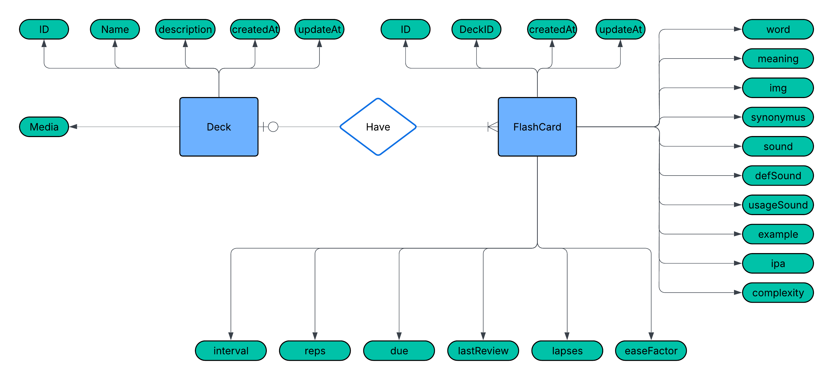
Lược đồ quan hệ

Các góc độ phân hóa như sau:
- Phân hóa theo chủ đề
Các thẻ học được nhóm thành các chủ đề (unit) như: Time for a change, Tackling issue, Powers of persuation,….
Cách phân nhóm này phục vụ phương pháp học theo chủ đề, giúp người học dễ ghi nhớ, dễ liên kết ý nghĩa và ứng dụng ngay vào giao tiếp.
- Dữ liệu được phân hóa theo cấp độ từ vựng dựa trên Khung Tham chiếu Chung Châu Âu (CEFR)
Giúp xác định độ khó và mức độ phù hợp với từng nhóm người học.Ứng dụng sử dụng hai bộ dữ liệu chính:
- Bộ dữ liệu nâng cao: gồm các từ vựng học thuật cấp độ C1 (phù hợp cho người muốn mở rộng vốn từ hoặc hướng đến IELTS/TOEFL).
- Bộ dữ liệu cơ bản hằng ngày: tập trung ở mức B2, gồm các từ thông dụng và dễ ứng dụng trong đời sống.
Cách phân cấp này cho phép tuỳ chỉnh lộ trình học linh hoạt theo mục tiêu người dùng.
- Phân hóa theo độ phức tạp từ vựng
Khi từ mới được nhập vào hệ thống, ứng dụng sẽ phân tích và gán mức độ khó dựa trên các đặc trưng ngôn ngữ:
a. Phân tích tiền tố (Prefixes)
Những từ chứa các tiền tố khó học như: (un-, im-, dis-, non-, pre-, mis-, sub-, inter- …) thường mang sắc thái nghĩa đặc biệt hoặc sự đảo ngược nghĩa. Từ sẽ được cộng điểm độ khó.
b. Phân tích hậu tố (Suffixes)
Hệ thống nhận diện các hậu tố tạo danh từ, ngành học hoặc thuật ngữ: ( -tion, -sion, -ology, -phobia, …), những từ có hậu tố này thường trừu tượng, dài, khó nhớ mang độ khó cao hơn.
c. Trọng âm của từ (Syllable Stress Counting)
Từ vựng sẽ được phân tích số lượng âm tiết (syllables) và quy luật đặt trọng âm. Từ càng nhiều âm tiết hoặc có trọng âm bất quy tắc từ được xếp vào mức độ khó cao hơn.
d. Nhận diện từ ghép (Compound Words)
Các từ ghép như well-bred, breakthrough, greenhouse sẽ được tách thành một nhóm riêng.
Từ ghép đôi khi dễ hiểu về nghĩa nhưng khó đánh vần hoặc khó sử dụng được đưa vào phân tầng riêng.

Sau khi dữ liệu học đã được phân hóa theo chủ đề, độ khó học thuật, và độ phức tạp từ. Bộ dữ liệu từ vựng trở nên phù hợp cho số đông người học, đồng thời đảm bảo sự dàn trải, đa dạng, và khả năng mở rộng của ứng dụng.
Từ đây dữ liệu được đưa vào cơ sở dữ liệu dành cho hệ thống học. Cơ sở dữ liệu này được thiết kế để hỗ trợ hai trụ cột quan trọng của trải nghiệm học:
Thuật toán nhắc lại ngắt quãng (Spaced Repetition):
Dữ liệu từ vựng được tổ chức để phục vụ lịch ôn tập thông minh, giúp người học ghi nhớ hiệu quả hơn thông qua việc lặp lại ở đúng thời điểm.
Học chủ động (Active Recall):
Từng thẻ từ vựng được tối ưu để buộc người học tự truy xuất thông tin, tăng cường khả năng nhớ lâu và giảm học thụ động.
Bên cạnh đó, hệ thống còn tối ưu việc tổ chức và lưu trữ các file media (audio phát âm, hình ảnh minh họa, ví dụ sử dụng…), đảm bảo việc nạp dữ liệu nhanh, mượt và tiết kiệm tài nguyên thiết bị.
Nhờ cấu trúc dữ liệu chặt chẽ như vậy, ứng dụng có nền tảng vững chắc để triển khai các phương pháp học hiện đại, cá nhân hóa trải nghiệm và hỗ trợ người học đạt tiến bộ một cách tự nhiên.

Chương III: Hệ Thống Học
- Các phương pháp học từ dữ liệu
Từ bộ dữ liệu cốt lõi của mỗi thẻ bao gồm từ vựng, định nghĩa, hình ảnh, phát âm, từ đồng nghĩa, IPA, và các thuộc tính ngôn ngữ khác Ứng dụng tích hợp nhiều phương pháp học chủ động, nhằm tăng cường khả năng ghi nhớ sâu và duy trì hứng thú học tập lâu dài. Chọn đáp án từ các dữ liệu trên nhằm đa dạng hóa cách học khắc phục điểm yếu của các thẻ học
+Chọn đáp án dựa trên thông tin thẻ
Người học được cung cấp các dạng câu hỏi như chọn nghĩa đúng, chọn hình ảnh phù hợp, chọn phiên âm đúng, chọn từ dựa trên từ đồng nghĩa, chọn từ dự trên âm thanh,…
Đây là phương pháp giúp củng cố nhận diện và hiểu nghĩa.
+Tạo lại từ vựng từ các ký tự cho trước
Người học sắp xếp lại các chữ cái để hình thành từ đúng nhằm tăng khả năng ghi nhớ mặt chữ, đánh vần và cấu trúc từ.
+Tạo lại từ vựng từ các ký tự cho trước
Người học sắp xếp lại các chữ cái để hình thành từ đúng. Phục vụ tăng khả năng ghi nhớ mặt chữ, đánh vần và cấu trúc từ. Các bài tập được tạo ra bằng cách hoán đổi vị trí của một hoặc nhiều ký tự, hoặc xáo trộn toàn bộ từ.
+Kiểm tra phát âm bằng thư viện Speech-to-Text
Người học nói trực tiếp, hệ thống so khớp phát âm để đánh giá độ chính xác rèn luyện phát âm chủ động.
Ngoài ra còn học theo ghép nhóm từ, ôn tập kiểu flash card truyền thống. Tạo thành một hệ thống học đa dạng với 13 phương pháp học khác nhau(Mean fuse, word Snap, Mind field, phonemix,….).
- Hệ thống kế hợp bài học
Với nhiều phương pháp học khác nhau, toàn bộ ứng dụng được hỗ trợ bởi một hệ thống quản lý chức năng học. Đây là nền tảng để triển khai thuật toán nhắc lại (spaced repetition), đảm bảo mỗi thẻ học được đi qua đầy đủ các bước cần thiết để tối ưu việc ghi nhớ lâu dài.
Hệ thống sắp xếp trải nghiệm theo 4 nhóm phương pháp chính:
- Learn (Học) – học thông tin mới
- Practice (Luyện tập) – củng cố nhận diện
- Speech (Nói) – kiểm tra phát âm chủ động
- Review (Ôn tập) – kiểm tra lại mức độ nhớ
Cấu trúc bài học
Cấu trúc của một bài học được thiêt kế ngắn gọn và tập trung được kéo dài 3 phút (Daily learn) – 5 phút (Super Memmo). Bài học được cấu trúc để một thẻ học sẽ đi qua đủ 4 bước.
Hệ thống sẽ ghi nhận:
- Độ chính xác ở từng bước
- Thời gian người dùng xử lý
- Số lỗi và tỷ lệ lặp lại
Những dữ liệu này trở thành điểm số đầu vào cho thuật toán spaced repetition, giúp tạo lịch ôn tập phù hợp cho từng cá nhân.
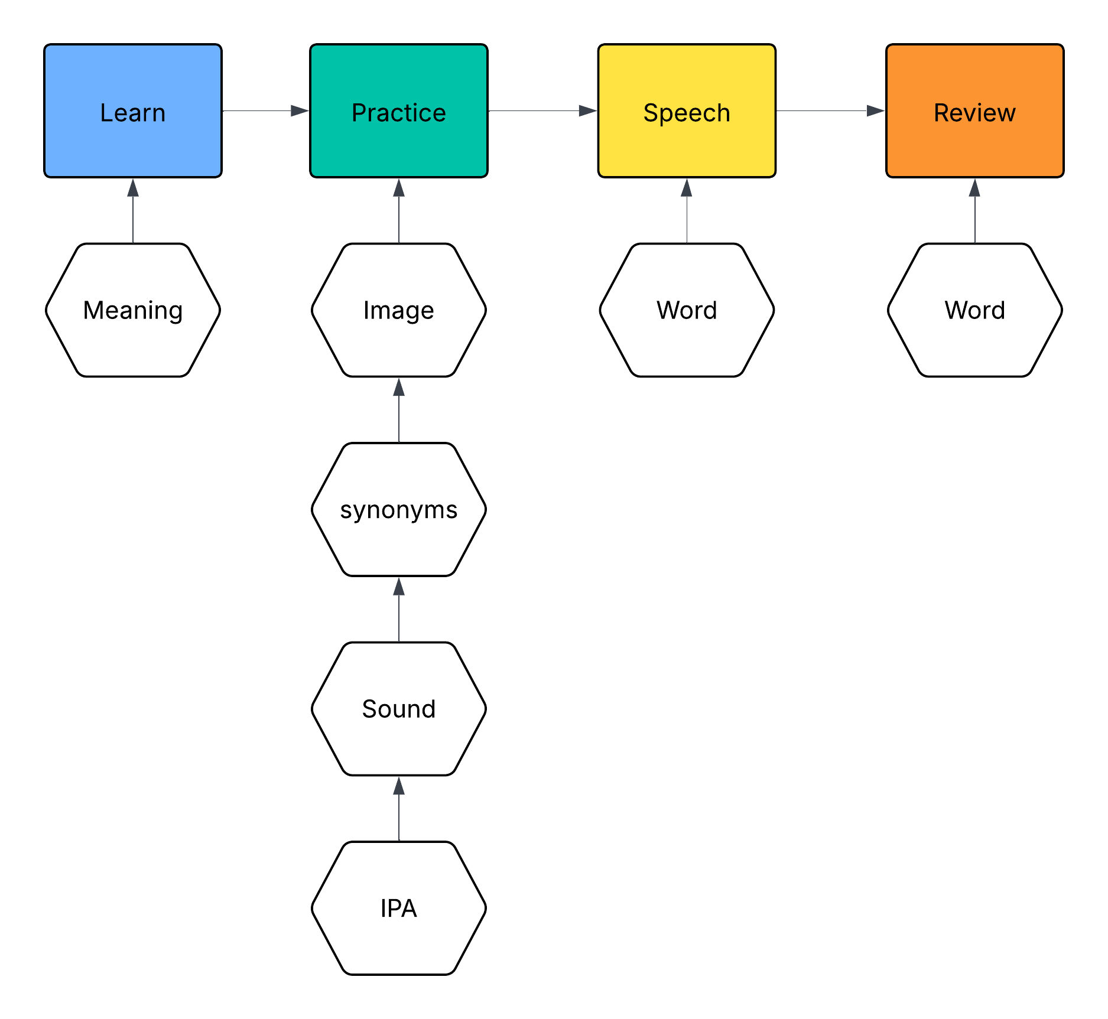
Các chức năng học mở rộng
Bên cạnh bài học tiêu chuẩn, ứng dụng cung cấp nhiều chế độ phụ để tăng sự linh hoạt và cá nhân hóa:
All Mode: Mỗi thẻ học đi qua một phương pháp học khác nhau. Liên tục thay đổi cách học, tạo cảm giác mới và chống nhàm chán.
Shuffle Mode: Tương tự All Mode nhưng mọi thứ đều ngẫu nhiên (mode + thẻ). Cách học không thể đoán trước.
Learn with level: học với cấu trúc của daily learn(learn – practice – speech - review) nhưng các thẻ học được chọn theo level. Tạo ra độ khó dễ theo yêu cầu, Giúp người học chọn bài học dễ – vừa – khó theo mục tiêu.
Learn with mode: học 14 thẻ khác nhau nhưng chung một mode. Tập trung cải thiện điểm yếu hoặc luyện sâu một kỹ năng cụ thể, cho phép người học chọn mode học yêu thích.
Học với chủ đề: người dùng chọn chủ đề và mode học. các chủ đề liên quan mang lại khả năng ghi nhớ bài học và đơn giản để học theo nhóm theo cụm, ứng dụng trong giao tiếp.
- Hệ thống nhiệm vụ và chuỗi học
Hệ thống nhiệm vụ được thiết kế nhằm tạo động lực học tập mỗi ngày và tăng tính game hóa trong ứng dụng. Mỗi ngày, ứng dụng ghi nhận ba loại thông tin quan trọng:
- Số thẻ đã học
- Số lượt học thành công (trả lời đúng, hoàn tất bước học)
- Số bài học hoàn chỉnh (đi qua đủ Learn – Practice – Speech – Review)
Vào đầu mỗi ngày, toàn bộ nhiệm vụ được reset. Khi người dùng hoàn thành toàn bộ nhiệm vụ ngày, họ nhận được điểm Quest Tháng.
Khi tích lũy đủ điểm trong tháng, người dùng được trao Monthly Badge, tạo cảm giác thành tựu và thúc đẩy thói quen học liên tục.
Hệ thống Streak
Streak được tính dựa trên số ngày học liên tiếp, và một ngày chỉ được tính nếu thời gian học vượt quá 5 phút.
Cơ chế này giúp:
duy trì thói quen đều đặn
hình thành động lực dài hạn
Hệ thống Quest và Streak hợp lại tạo thành một lớp game hóa mạnh, giúp người dùng cảm thấy việc học thú vị và có mục tiêu rõ ràng.
- Kiểm tra đầu vào để xác định bộ dữ liệu tối ưu
Để cá nhân hóa lộ trình học ngay từ đầu, ứng dụng sử dụng bài kiểm tra đầu vào dựa theo chuẩn Cambridge, gồm 15 câu tập trung vào:
Thì và câu điều kiện
Ngữ pháp cơ bản – trung cấp
Từ vựng thông dụng và học thuật
Dựa trên kết quả bài test, người dùng được phân loại vào B2 hoặc C1, từ đó hệ thống tự động đề xuất bộ thẻ phù hợp nhất.
Hai bộ thẻ mặc định của ứng dụng:
- Cambridge IELTS Advanced – C1
→ Tập trung vào từ vựng học thuật, giàu ngữ cảnh, phù hợp người muốn nâng cao.
- 4000 Daily Usage Words – B2
→ Bộ từ vựng đời sống đầy đủ và phổ biến nhất trong cộng đồng Anki.
Cả hai bộ đều có độ tin cậy cao, nội dung phong phú, và được cộng đồng quốc tế kiểm chứng về tính đầy đủ.

Chương IV: Giao diện - UI
Màn hình học flashcard với các chức năng chính như cho phép nhập dữ liệu trực tiếp từ nền tảng Anki. Giao diện nhập liệu được xây dựng theo tiêu chí đơn giản, thống nhất và dễ sử dụng, bảo đảm khả năng tương thích với nhiều dạng dữ liệu Anki khác nhau. Các thành phần trên giao diện được tổ chức theo hướng có thể tái sử dụng, thuận lợi cho bảo trì, mở rộng và tích hợp thêm các chức năng trong tương lai.
Trang học từ vựng chính được tối ưu hóa để người dùng có thể tiếp cận đầy đủ các chức năng cốt lõi. Người dùng có thể điều hướng giữa các phương pháp học, hệ thống nhiệm vụ, trang hồ sơ cá nhân và mục thành tựu. Bên cạnh đó, trang này còn hỗ trợ hiển thị các chủ đề từ vựng, tiếp nhận dữ liệu Anki từ nguồn bên ngoài và điều hướng nhanh đến bài kiểm tra đầu vào nhằm đánh giá trình độ của người học.
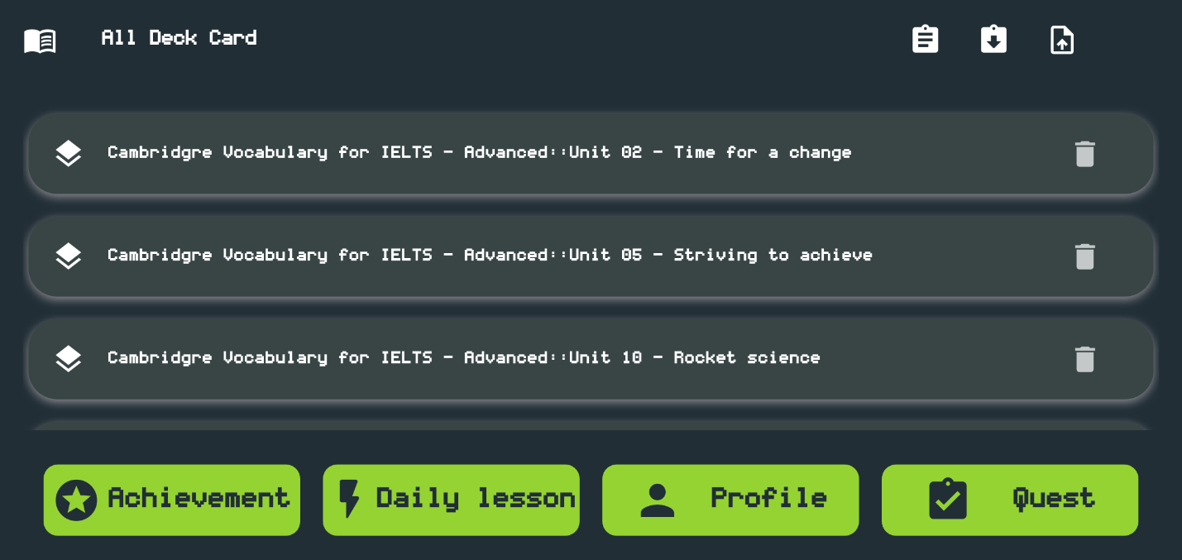
Trang điều hướng của thẻ học
Hệ thống – phương pháp học
Màn hình học hằng ngày là cốt lõi của hệ thông học tập, đóng vai trò điều hướng các bài học trong ngày. Đa dạng phương pháp học dự trên thuật toán học lại và dữ liệu flashcard
Chức năng chính: điều hướng các bài học, cách học và độ khó bài học

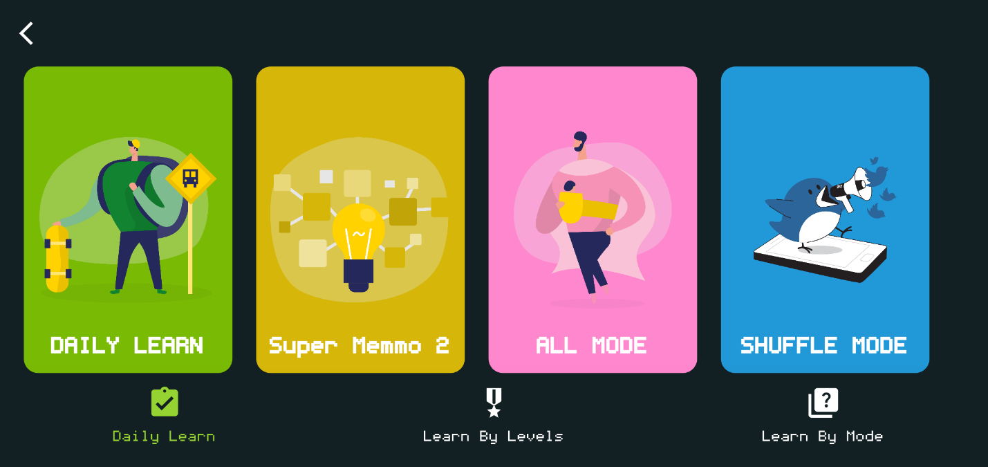
Trang điều hướng bài học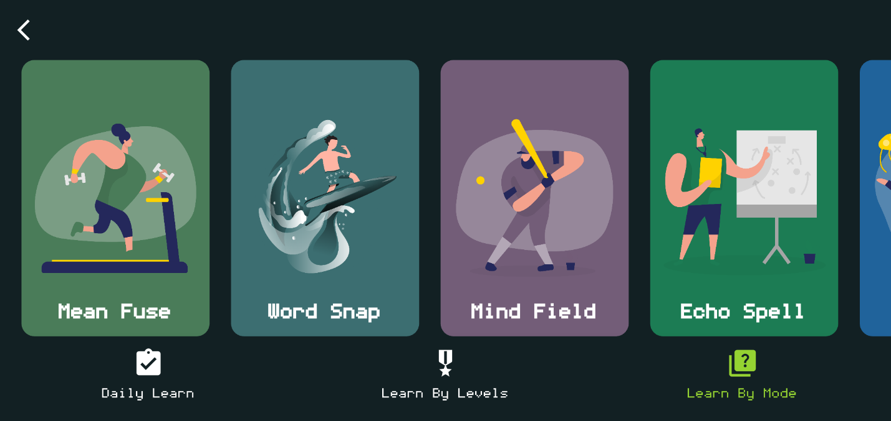
Trang điều hướng chế độ học
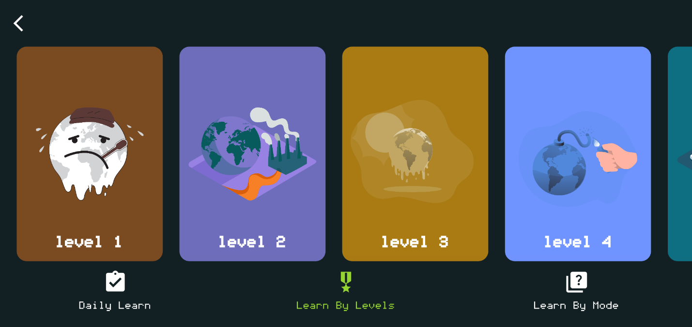
Trang điều hướng học theo mức độ phức tạp từ

- Một số màn hình học tiêu biểu
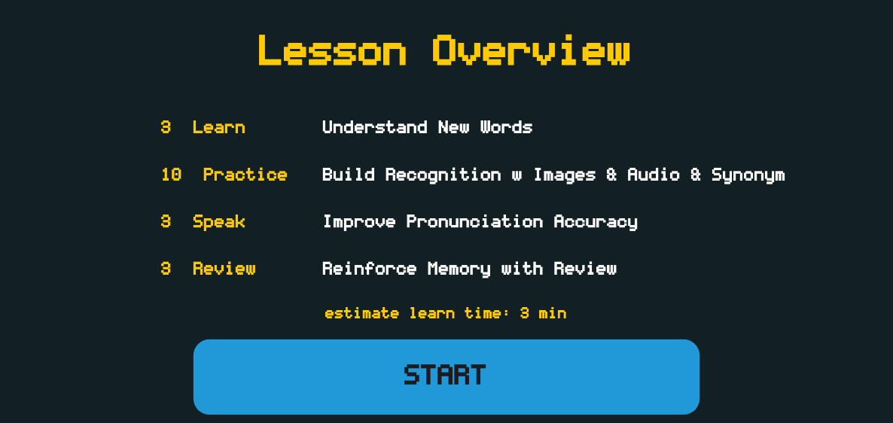
Màn hình thống kê bài học – cấu trúc bài học trước khi bắt đầu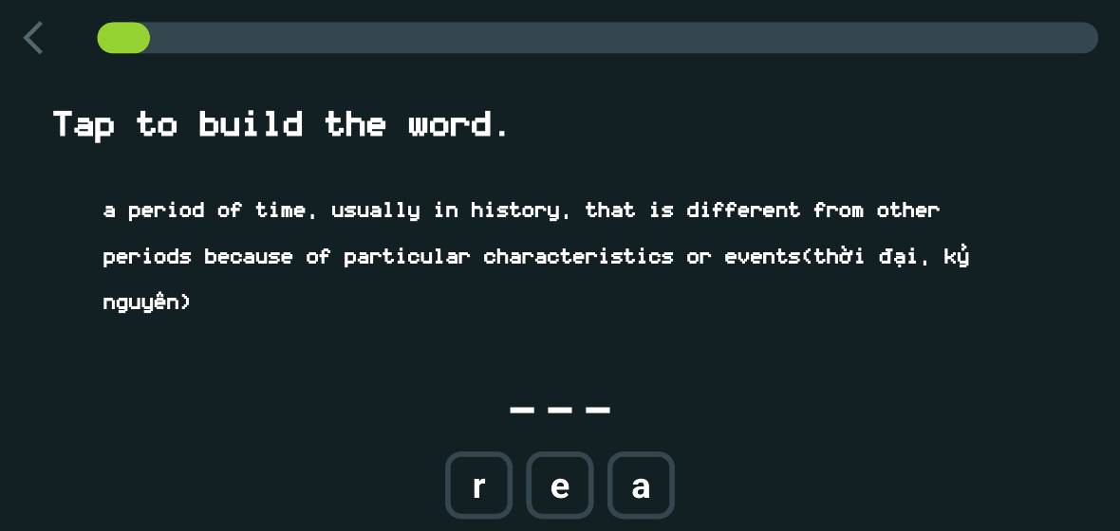
Màn hình học ghép từ bằng định nghĩa
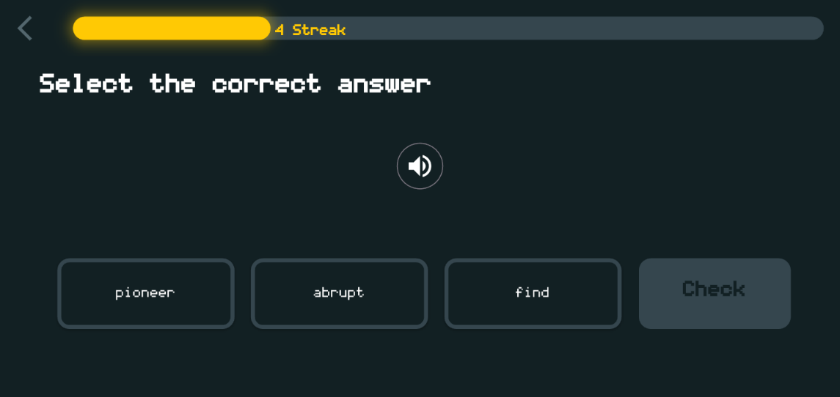
Màn hình học chọn đáp án đúng với âm thanh
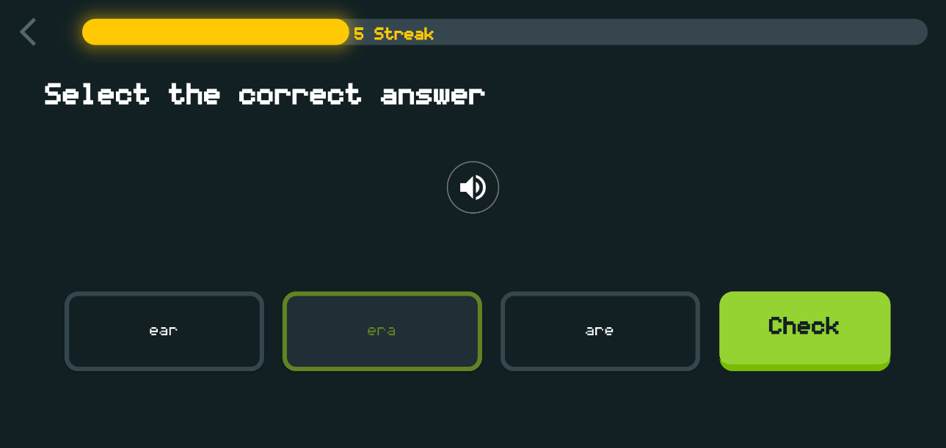
Màn hình chọn đáp án đúng chính tả với âm thanh
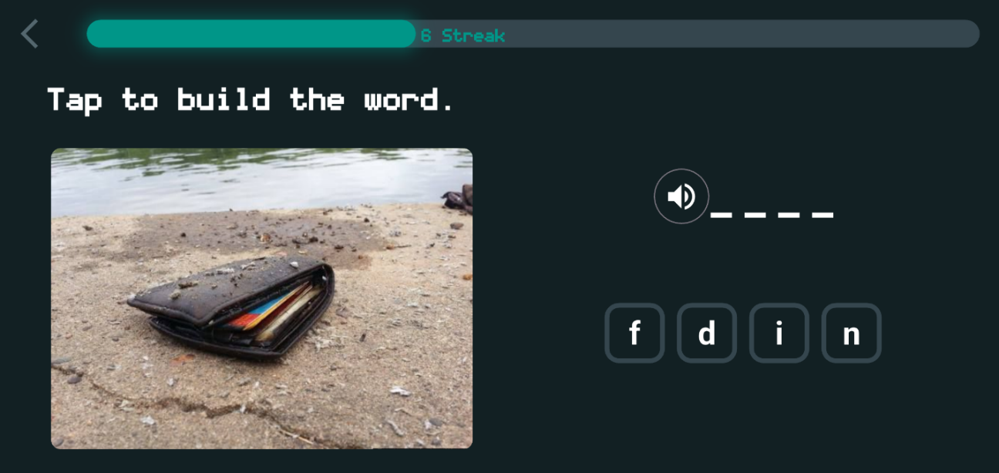
Màn hình ghép từ đúng với hình ảnh
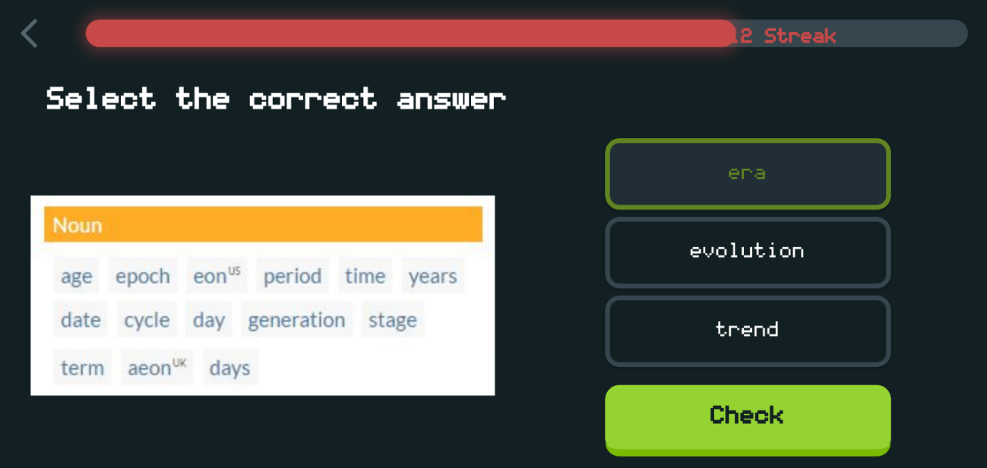
Màn hình chọn từ đúng dự trên từ đồng nghĩa
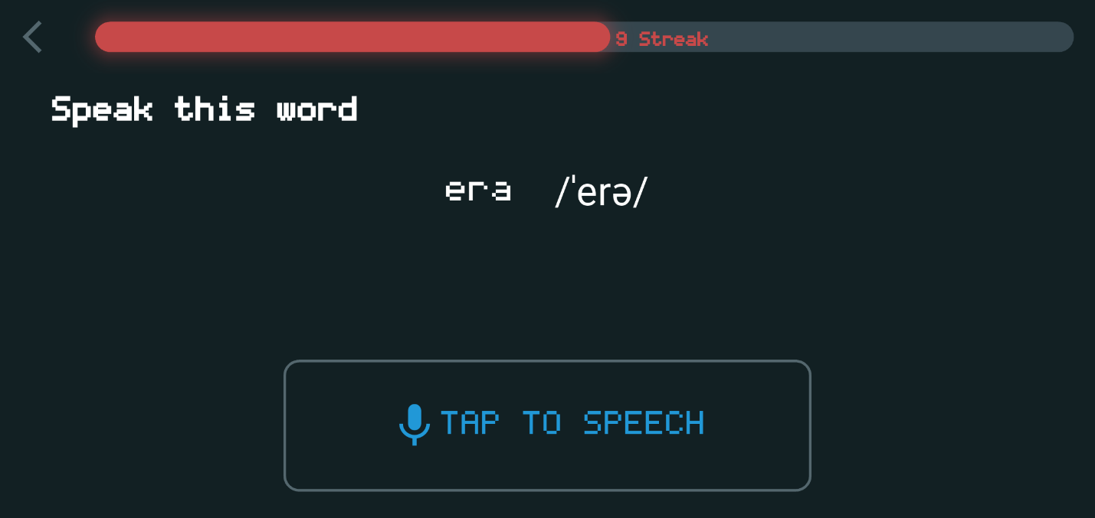
Màn hình phát âm từ vựng
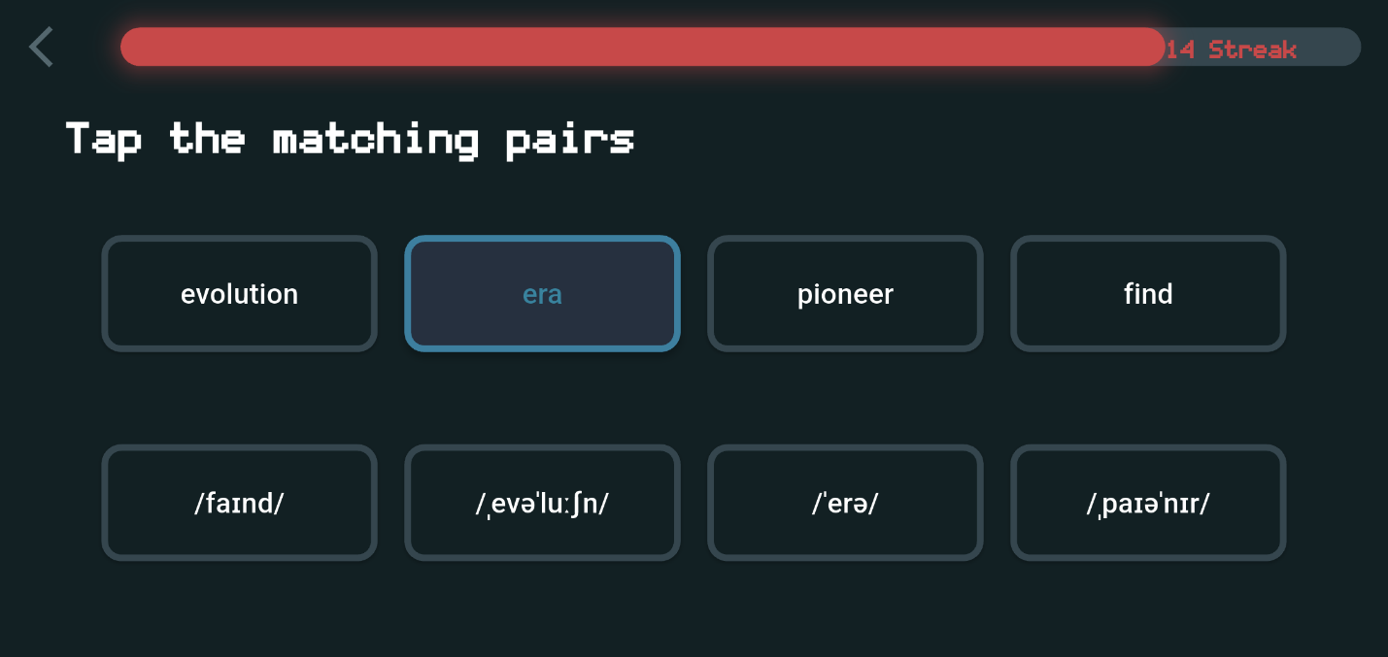
Màn hình ghép từ vựng và IPA
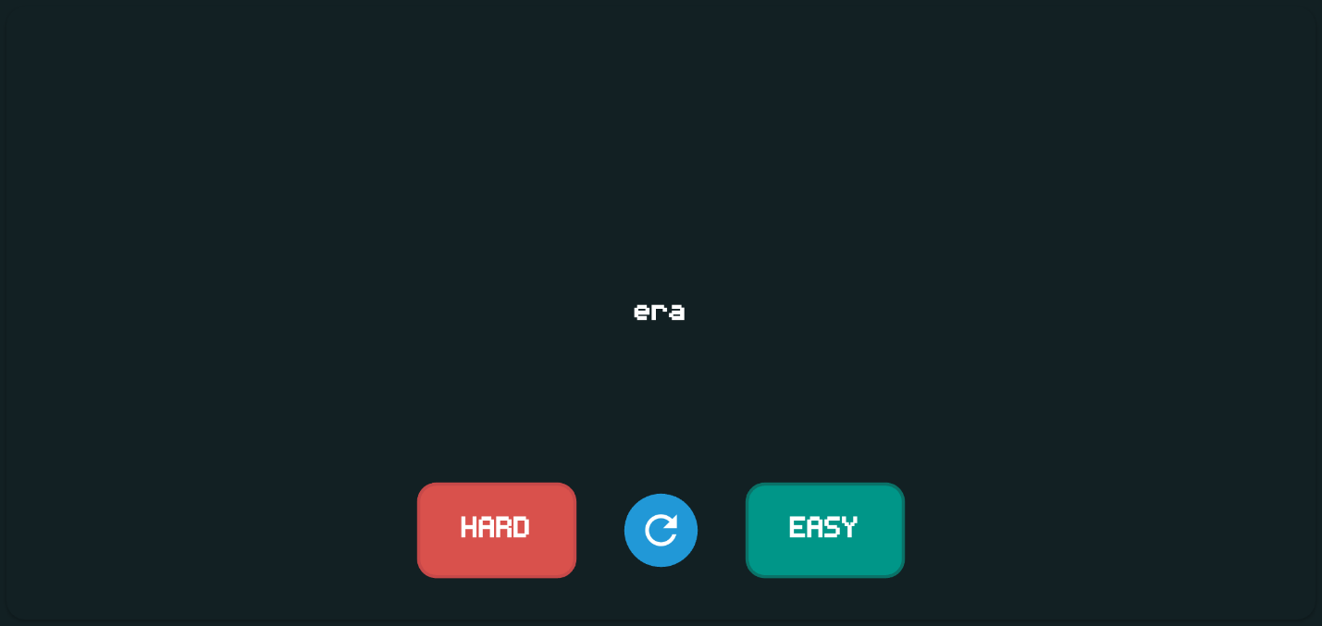
Màn hình review mô phỏng flash card khi học xong
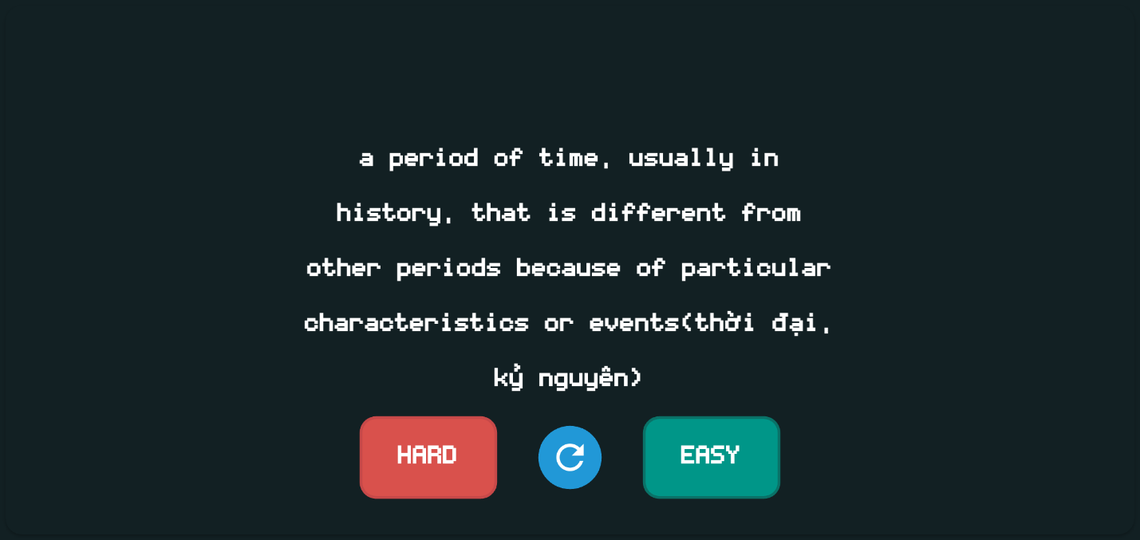
Màn hình review mô phỏng flash card khi học xong(định nghĩa)
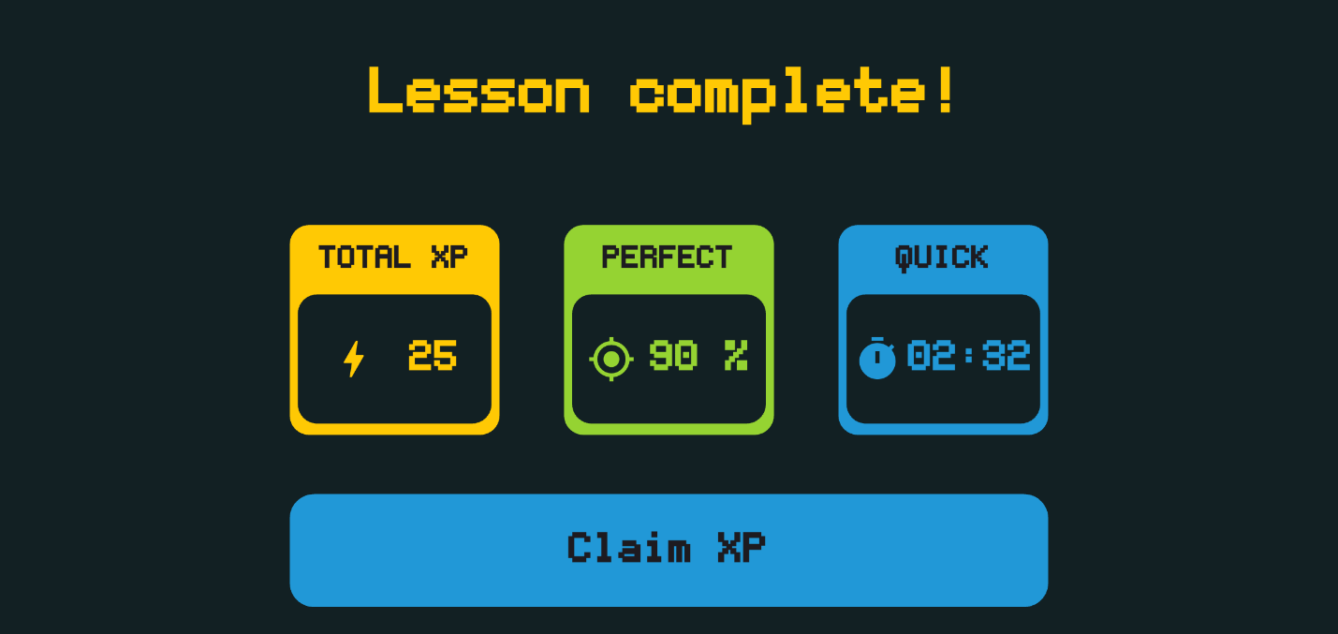
Màn hình thống kê bài học khi hoàn thành
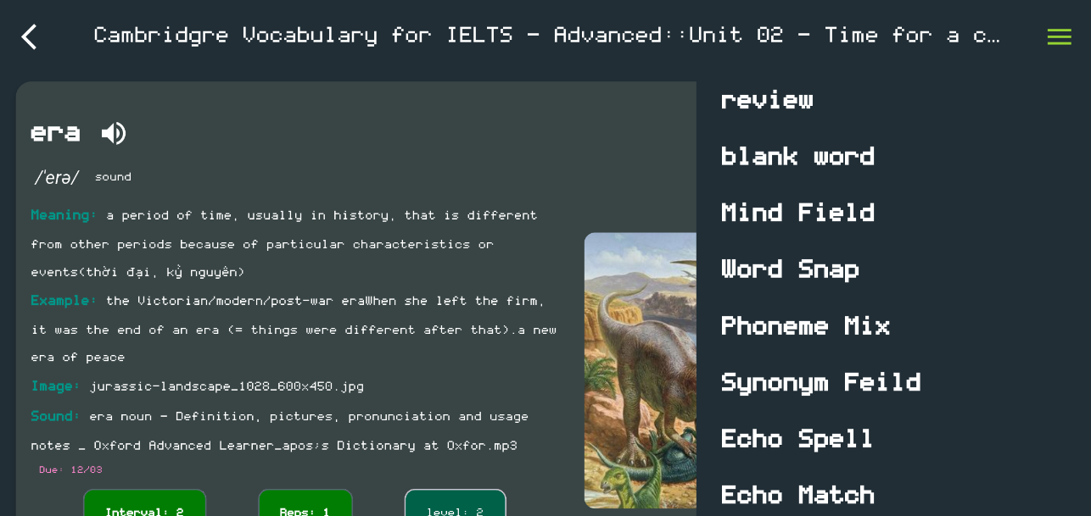
Giao diện học theo chủ đề
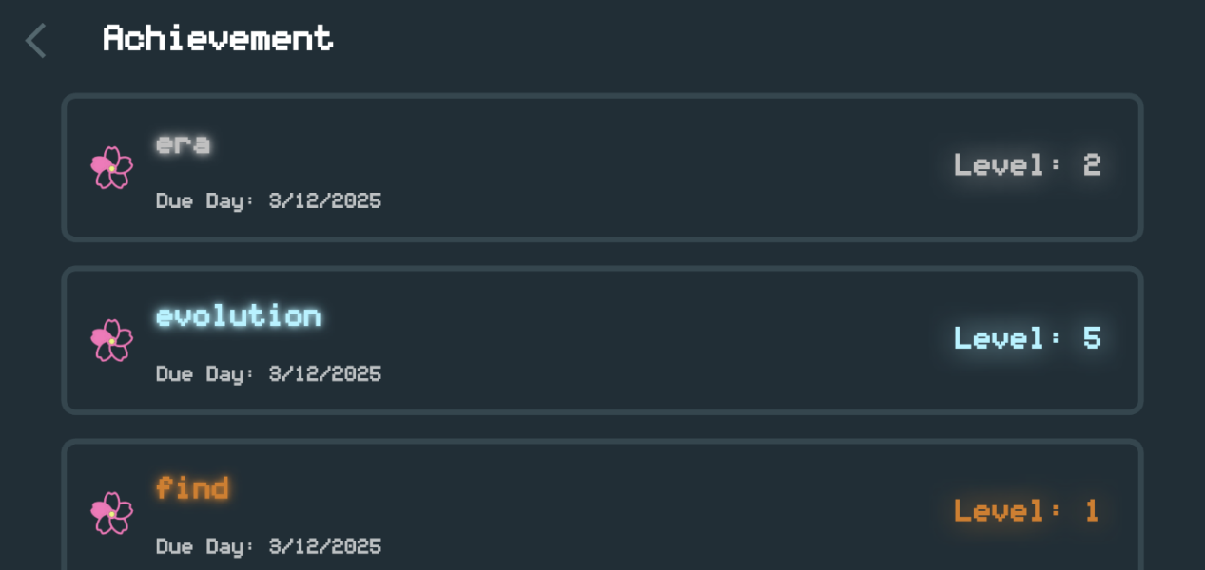
Màn hình thống kê từ vựng đã học – thời gian học lại
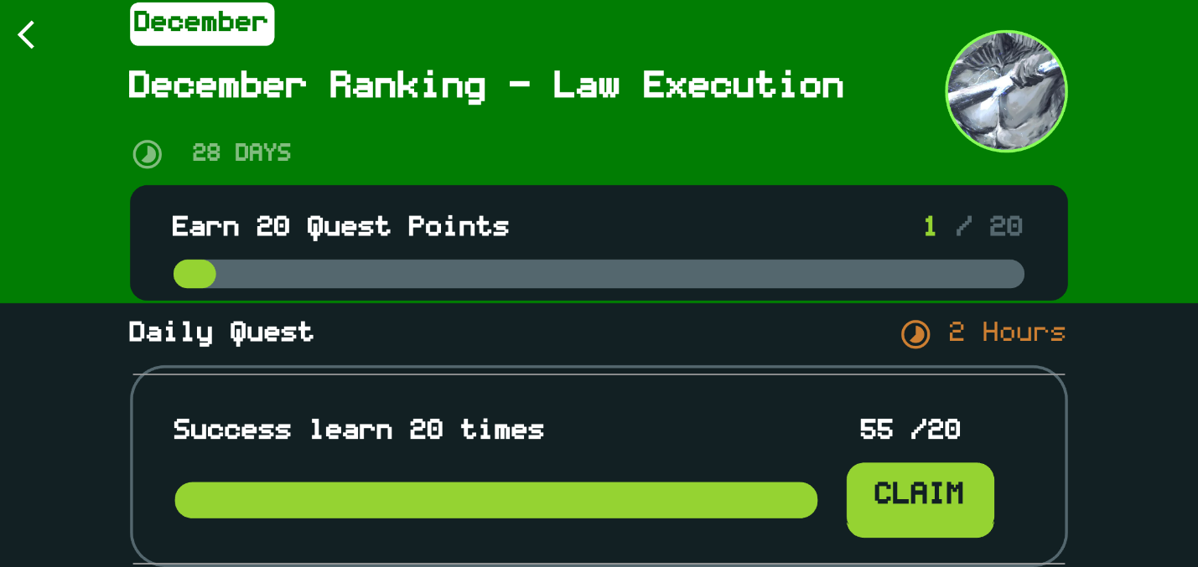
Màn hình nhiệm vụ
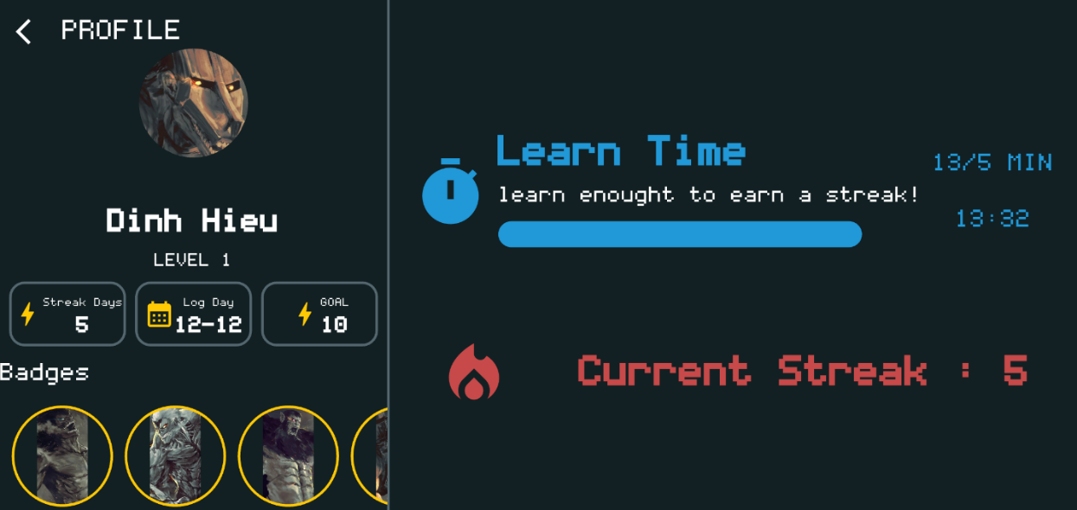
Màn hình thông tin người dùng và Streak học

